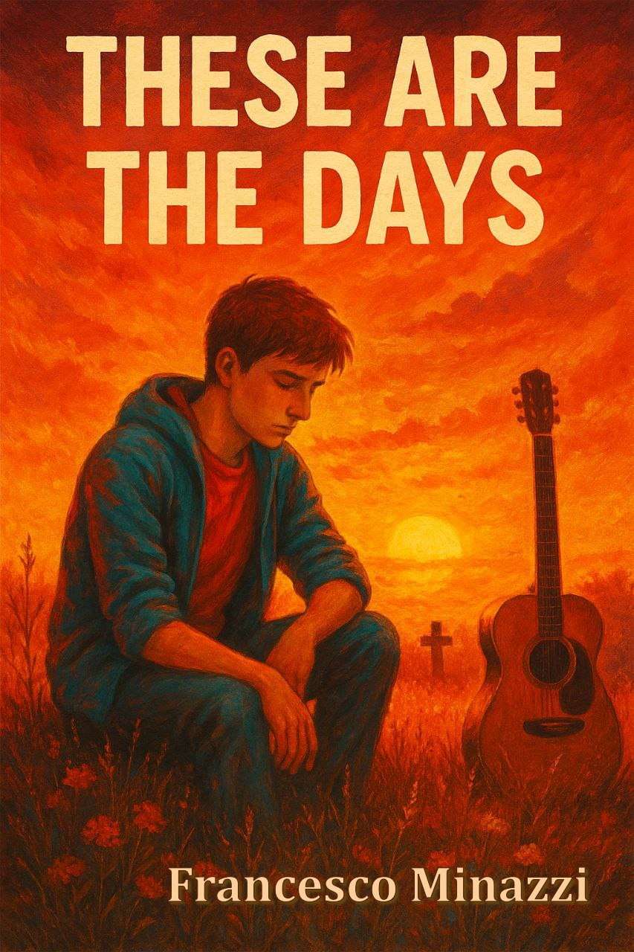
- Silenzio

Il cortile si riempie di chiacchiere e facce da Instagram. Faccio un tiro, la cenere cade sul quaderno da disegno e vola via, come i migliori giorni della mia vita in questo cazzo di liceo. Liscio la matita sul foglio e tratteggio il viso di Azzurra.
Azzurra Speranza.
Giro la pagina e abbozzo il volto di papà. Com’erano i suoi occhi?
Strappo la carta e la getto via.
«Brian! Sei sordo?»
Sobbalzo. «Oh, che è?» Il faccione di Alberto si staglia a dieci centimetri da me. «Che cazzo urli?»
«È mezz’ora che ti chiamo Brian-Brian-Brian, ma tu stavi perso dentro al tuo fumetto,» sgranocchia una ciambella dal profumo dolciastro di cannella, «finché ho dovuto urlare».
Schiaccio il mozzicone sotto il piede. «Scusa, stavo pensan–»
«A che? Tu pensi troppo! Lascia perdere, non lo voglio sapere». Accartoccia la confezione dello snack. «Piuttosto, tuo padre non avrebbe approvato che fumi di prima mattina. Anzi, che fumi».
Sfilo un’altra sigaretta a mo’ di dito medio e le do fuoco. «Albè, la predica falla a qualc–»
«Maglietta nuova, bella, ne hai comprata un’altra? Sei pieno di t-shirt dei Queen, non ti stufi?» Riprende fiato. «Che poi, insisti con queste maglie da due euro, ma quella di Prada che ti ho regalato?»
Sospiro. Ti sopporto solo perché ai migliori amici vuoi bene anche per i difetti. O perché sei il mio unico amico, chissà.
«Questa» pizzico tra le dita la stampa sulla maglia «è la foto di Brian May al concerto di Montreal del 1981. L’unico concerto dei Queen dove papà era riuscito ad andare».
Scaglio la cicca per terra.
Alberto si rabbuia. «Scusa Brian, comunque evitiamo l’argomento padri oggi».
Incrocio le braccia. Chissà se è peggio perdere il padre a dodici anni, come me, o che ti abbandona da piccolo, come Alberto.
«La morte muore nel ricordo, Albè».

2. Speranza

Azzurra parcheggia il Piaggio Liberty accanto ai cancelli del liceo. Sfila il casco, i ricci rossi riempiono l’aria e cerco i suoi occhi di smeraldo. La maglietta disegna il profilo del suo seno corposo, che dilata il logo dei Queen stampigliato lì sopra.
Cazzo, Azzurra, quella è la stessa maglietta che mi ha regalato papà prima di morire.
Fai di tutto per farmi innamorare di te.
Nemmeno lo sapevo che ti piace il rock e poi proprio i Queen! Devo trovare il coraggio di dirti qualcosa. Ma cosa? E poi hai sempre quelle civette intorno.
Cosa le dico? Ehi ciao sono quello col nome strano e col padre morto, sei bellissima, splendidissima, perfettissima.
Vedi, Brian, anche quando fantastichi le dici stronzate, figurati dal vivo.
Frugo nello zaino ed estraggo il taccuino, afferro il carboncino e intrappolo la sua figura nella carta ruvida.
Posso solo disegnarti.
Imprimo la matita sul foglio.
E no, merda! Devo parlarle, devo farmi forza, mal che vada faccio una figuraccia.
Altrimenti finirà come con papà…
Scatto verso di lei.
La faccia di cazzo di Alberto mi si para davanti. «Buongiorno, dove vai?» La sua mole mi sbarra la strada. «Ho novità succose su Azzurra».
Ecco qua. Forse l’universo mi sta dicendo qualcosa.
Sospiro. «Cosa hai scoperto?»
«È diventata caporedattrice del giornalino scolastico,» sorride tutto entusiasta, «è la tua occasione!»
Sbuffo. «Occasione di che?»
«A volte dubito della tua intelligenza. Sveglia, tu scrivi e disegni! Chiedile di fare un articolo».
Lo spingo via. «Senti, scansati, tu e le tue stronzate che devo–»
Inchiodo. La signorina Speranza e la mia speranza di parlarle se ne sono andate via.

3. Storyboard

L’aula si gonfia di silenzio dopo il trillo rumoroso della campanella. Finalmente tutti fuori dalle palle.
Ora l’atmosfera è perfetta, ho i miei quindici minuti di concentrazione.
Stendo il foglio sul banco consunto, lo levigo e impugno la matita HB. Traccio il contorno dei rettangoli sulla pagina, butto giù i personaggi e cerchio dei fumetti che escono dalle loro bocche.
Bene, lo storyboard è abbozzato, ora riempiamolo di emozioni.
«Ciao Brian».
Sussulto e un colpo mi esplode nel petto.
«Scusa, non volevo spaventarti!» Azzurra si avvicina alla svelta e porta le mani alla bocca. «Pensavo mi avessi sentito entrare».
Il fuoco mi invade le guance e rimango inchiodato alla sedia. I suoi boccoli rossi torreggiano sopra di me.
«Ciao, n-non ti preoccupare». Non balbettare, idiota!
Si sporge in avanti e due ciocche mi sfiorano la faccia. «Cosa disegni?»
Mando giù a fatica la saliva. «Uno storyboard». Fisso il pezzo di carta sul banco.
«E che cos’è?»
La bocca si asciuga, le palpitazioni mi squassano il torace e la mano tremola. La gola si stringe.
Sollevo il foglio. «Questo».
Tutto qua? Non sai dire di meglio? Coglione!
«Ah». Azzurra cinge un boccolo tra le dita e lo attorciglia, spostando lo sguardo altrove.
Riappoggio il cartoncino.
«Brian, a proposito, tu disegni».
Certo che disegno, te l’ho appena fatto vedere!
Mi squadra e tentenna. «Nel senso, visto che tu sai disegnare, voglio dire, non è che faresti un’illustrazione per il giornale scolastico?»
Alzo il viso e mi aggancio a quegli occhi smeraldo che mi inondano di gioia.
L’essenza di lavanda mi circonda.
Azzurra tira su i capelli in una coda e scopre la guancia lentigginosa, che si arrossa.
«Non so». Mi gratto una tempia. Agguanto la matita e la stritolo.
«Mh, ok, grazie lo stesso». Lascia cadere i capelli e si dirige verso la porta, la melodia dei suoi passi colora l’aula.
Balzo in piedi. «Voglio dire, mi piacerebbe!» Il tremore mi percorre le braccia. «Magari posso illustrarlo tutto».
«Magari». Azzurra si volta, accenna un sorriso ed esce.

4. Gentilezza

Stupido, stupido, stupido!
Che avrà pensato? Sono un idiota, era la mia grande occasione. L’ho sprecata, come quel giorno con papà. Hanno chiesto a me solo perché sono l’unico che disegna qua dentro. Che, poi, come lo sa? Gliel’avrà detto Alberto, figurati se Azzurra mi guarda.
Schizzo via dal banco, corro per l’aula e imbocco la porta. Presto, devo raggiungerla.
Sbuco nel corridoio: Azzurra è davanti alla finestra, circondata dalle amiche. Si muovono verso le macchinette del caffè.
«Allora, le illustrazioni le fa Brian. È stato molto gentile, mi ha persino fatto vedere cosa stava disegnando».
Inspiro a fondo. La traccia del suo profumo di lavanda riemerge nelle narici dal lago della memoria.
La replica della sua amica è fievole mentre si allontanano. Che avrà risposto?
Nessuno mi aveva mai detto che sono gentile. Nessuna mi aveva detto qualcosa di bello, veramente. Proprio tu.
Sposto il piede in avanti e mi pianto. Le pulsazioni scavano nelle vene e nel petto. Devo dirle qualcosa. Magari qualcosa di intelligente!
Alberto mi scuote la spalla. «Ehi, che hai fatto? Sei tutto rosso».
«Oh, niente, cosa?»
Rimando lo sguardo alle macchinette, Azzurra svolta l’angolo con le altre e scompare.
Merda. Sono intrappolato nel silenzio. Codardo.
«Brian, sto parlando con te!»
«Anche Azzurra ha parlato con me, è venut–»
«Ah, ecco perché hai questo sorriso ebete». Ride. «Che ti ha detto? Che le hai detto? Le hai chiesto di uscire? Ha scoperto che la disegni di continuo come uno stalker?»
Gli tiro un pugno sul braccio.
«Ahia! Cazzo, sei impazzito?»
«Ti odio!»
Mi fiondo in aula e sbatto la porta.

5. Dolore

L’aroma fresco della pineta mi invade le narici. I bastioni del Forte Spagnolo si stagliano contro il cielo e li scruto dalla panchina con gli occhi serrati.
Posizione perfetta.
Tratteggio i merli della torre col carboncino nero e l’ambientazione prende forma nella mia mente.
Devi essere multipiccione, con una cosa ne ottieni due: immergiti nella storia e tirerai fuori la tua storia!
Il Prof. Gambarini è sprecato a insegnare Storia dell’Arte in questo buco di liceo. Doveva fare altro, tipo compilare il “Dizionario delle parole composite”.
Comunque, vediamo se immergermi nel Parco del Castello funziona. Ma cosa faccio fare a un supereroe dentro a una fortezza del Cinquecento?
Chiudo l’album e sbuffo. Incrocio le gambe sulla panca e inarco la schiena all’indietro. Il cielo è azzurro.
Azzurra. Domani voglio parlarle, devo trovare il momento.
Lungo le mura del fossato, una coppia fa jogging, due tizi giocano a scacchi, i vecchi passeggiano.
Dal viottolo interno del parco, una ragazza punta a passo svelto verso le macchine parcheggiate in Via Castello.
Cazzo, ma quella è Azzurra!
Mi raddrizzo, alzo un braccio per salutarla, ma lo fermo a metà.
Cosa sventolo il braccio come un moccioso qualsiasi? Calma Brian. Sei disperato, ma mica devi darlo a vedere.
Avanzo di tre passi. Mi blocco. Ma dove vado? Che le dico?
Torno a sedermi. Sblocco l’iPhone e fisso la foto di papà sul display.
Mi rialzo. Potrei usare la scusa del giornalino e le chiedo come ci dobbiamo organizzare. Sì, funziona, dai.
Mi dirigo verso di lei, ferma sul ciglio del marciapiede, di fronte a una Fiat Punto blu in sosta.
Un belloccio lentigginoso scende dall’auto, lei spalanca un sorriso e si slancia su di lui. Gli serra le braccia al collo e questo Sinner dei poveri la stringe a sé.
Una morsa mi avvolge lo stomaco e il calore avvampa dentro di me.
Come ho fatto a non pensare che avesse già un fidanzato? Che illuso. Anzi, che coglione.
Si incamminano insieme verso Corso Vittorio Emanuele.
Indietreggio, spiegazzo il disegno del Forte e lo affondo nell’immondizia.

6. Vivere

Il viavai mattutino affolla il cortile scolastico. Il trillo della campanella d'ingresso ronza nelle orecchie.
Alberto scende dal motorino e si toglie il casco argentato. «Oggi niente disegni? Stai male?»
«Mh».
Infilo la Marlboro in bocca e avvicino lo zippo, ma Alberto me la strappa via e se la pesta sotto il piede. «Oh! Sono le 8 del mattino. Basta!»
«Appunto, non rompere il cazzo di prima mattina». Poso il culo sul muretto e accavallo le gambe.
Alberto tira fuori un KitKat e gira i tacchi. «Vaffanculo».
Scrollo la testa.
Mi rimetto in piedi e cammino verso il cancello di uscita. Oggi faccio festa, basta.
«Ieri non ti abbiamo vista, che fine hai fatto?»
Dietro un albero, Azzurra e le sue amiche parlottano.
«Ho dimenticato di avvertirvi». La sua voce dolce mi attira e mi pianto dall’altro lato dell’abete. «Ieri mio fratello è tornato da Udine e sono corsa a salutarlo. Viene poche volte, stando così lontano, ed ero al settimo cielo».
Un brivido mi percorre braccia e gambe, il settimo cielo si apre anche per me. Era il fratello! Le mie labbra si tendono in un sorriso e mi struscio una mano sulla fronte.
Torno indietro, le raggiungo e mi intrufolo nella conversazione.
«Ciao Azzurra, posso parlarti un attimo?» Tremo e affondo le dita nei palmi. Mi guardano perplesse. «Sai, per il giornalino…»
Azzurra annuisce.
«Certo, cosa vuoi sapere?»
«Possiamo discuterlo in privato? Sai, c’è un problema».
«Ok», si attorciglia i capelli tra le dita, «ragazze, ci vediamo dentro».
Ci stacchiamo dalle bodyguard e mi appoggio alla ringhiera esterna del cortile.
Azzurra ha lo sguardo corrucciato. «Non dirmi che non partecipi più perché sarebbe un disastro!»
«Ho detto una cazzata, mi serviva una scusa per parlare da solo con te». Mi torco le mani sudaticce nel profondo delle tasche dei jeans.
«Perché una scusa?» Mi squadra contrariata.
Ho un prurito in gola.
«Azzurra, mio padre è morto che avevo dodici anni. Non gli ho mai detto che gli volevo bene e ora non posso più».
Punta gli occhi a terra e si tira una ciocca dietro all’orecchio. «Mi spiace, non so che dire».
«Io sì. Devo dirti una cosa, perché non ripeterò lo stesso errore col resto della mia vita».
Mi rimetto dritto di fronte a lei.
Ho il cuore a mille.
«Tu mi piaci».
Azzurra sorride.

